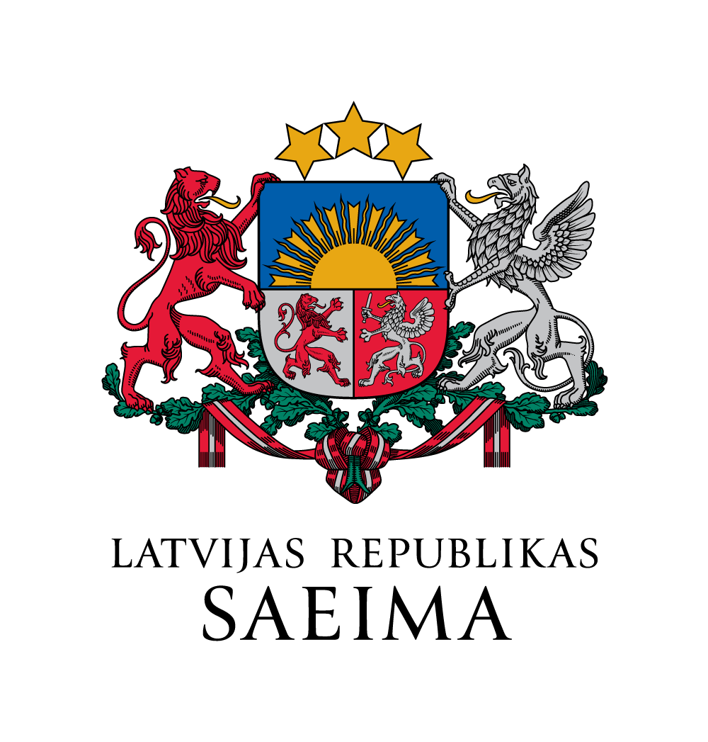



Apliecinājums
jaunieša dalībai fotokonkursā “Misija: fotogrāfs”

Apliecinājums iesniedzams:
- elektroniski, izmantojot Saeimas e-adresi 90000028300;
vai
elektroniski, parakstot apliecinājumu ar drošu elektronisko parakstu un pievienojot dalībnieka veidlapai vai nosūtot to uz e-pasta adresi konkurss@saeima.lv;
vai
- personīgi, iemetot pastkastītē Saeimas nama vestibilā, Jēkaba ielā 11;
vai
- nosūtot pa pastu (adrese: Jēkaba iela 11, Rīga, LV-1811).

Ar šo apliecinu, ka esmu informēts/-a par ________________________________________________________
mana/-as dēla/meitas/aizbilstamā/-ās vārds, uzvārds
dalību fotokonkursā “Misija: fotogrāfs”, esmu iepazinies/-usies ar fotokonkursa “Misija: fotogrāfs” nolikumu (turpmāk – Nolikums) un piekrītu, ka Latvijas Republikas Saeima kā datu apstrādes pārzinis apstrādā un uzglabā informāciju par jaunieti Nolikumā un Latvijas Republikā spēkā esošajos normatīvajos aktos noteiktajā kārtībā.

Piekrītu tam, ka mans/-a dēls/meita/aizbilstamais/-ā, ja uzvarēs Konkursā, 2025. gada 6. novembrī piedalīsies Konkursa darbu izstādes atklāšanas pasākumā Saeimas namā, kā arī fotogrāfijas meistarklasē un praktiskajās nodarbībās ar Nacionālo bruņoto spēku īpašo misiju fotogrāfiem. Informācija par meistarklases norises laiku konkursa uzvarētājiem tiks paziņota pēc izstādes atklāšanas.

Esmu informēts/-a, ka Konkursa uzvarētājiem, lai apmeklētu minētos pasākumus, saskaņā ar Nolikumu pēc Organizatora pieprasījuma ir jānosūta savs personas kods vai identifikācijas numurs, kas nepieciešams dalībnieka identifikācijai, uz e-pasta adresi konkurss@saeima.lv.

2025. gada ___. _____________ ______________________________________________
vecāka vai aizbildņa paraksts
(nav nepieciešams, ja apliecinājums parakstīts ar drošu elektronisko parakstu)

__________________________________________
vecāka vai aizbildņa vārds un uzvārds

